**INFORME Nº 041-2022-GR. APURIMAC/GRI/SGO/MRLL**

Al : ing. **GUIDO ELGUERA CURI.**

Residente de Obra.

De : **Ing. Manuel Raúl Lívano Luna.**

Especialista En Informática y Telecomunicaciones

Asunto : **Remite Informe Mensual correspondiente al mes de MAYO.**

**Fecha : Abancay, 31 de MAYO del 2022.**

Tengo el agrado de dirigirme a Usted, con la finalidad de saludarlo muy cordialmente y a la vez remitirle a través del presente el Informe mensual correspondiente al mes de MAYO del 2022, del proyecto **“MEJORAMIENTO DEL SERVICIO EDUCATIVO EN LA I.E.P. N° 54002 SANTA ROSA E.I.E.S. SANTA ROSA DEL DISTRITO DE ABANCAY-REGION APURIMAC”. CODIGO SNIP 167720. META 0043.** Especialidad de Instalaciones Especiales.

|  |  |  |
| --- | --- | --- |
| **CUADRO DE LABORES REALIZADAS** | | |
| 1.- | Instalación de sensores de detección de humo bloque 10 | Del 02 de mayo al 07 de mayo del 2022. |
| 2.- | Cableado de sistema contra incendio bloque 07 del Back Bones de los bloques 06, 08  Cableado de datos y back bones para guardianía.  Instalación de gabinete de pared en guardianía, | Del 09 de mayo al 14 de mayo del 2022. |
| 3.- | Elaboración de requerimientos de equipamiento  a. Equipamiento para biblioteca primaria y secundaria  b. Equipamiento instrumentos musicales  c. Equipamiento para laboratorio primaria y secundaria  d. Equipamiento para educación física primaria y secundaria  e. Equipamiento para aulas pedagógicas primaria y secundaria  f. Equipamiento para SUM primaria y secundaria  g. Equipamiento de repostería  h. Equipamiento para tienda escolar  i. Equipamiento para aula de innovación | Del 16 de mayo al 21 de marzo del 2022. |
| 4.- | Elaboración de requerimientos de mobiliario.  a. Mobiliario para aulas de innovación  b. Mobiliario aulas pedagógicas  c. Mobiliario para biblioteca  d. Mobiliario para enfermería  e. Mobiliario para guardianía  f. Mobiliario laboratorio primaria y secundaria  g. Mobiliario módulo de conectividad  h. Mobiliario para sala de docentes primaria y secundaria  i. Mobiliario para SUM  j. Mobiliario para taller de manualidades | Del 23 de mayo al 31 de mayo del 2022. |

De la misma manera se realizaron reuniones de coordinación con el equipo técnico de la obra, de la misma manera se presentó documentación solicitada por la supervisión de obra.

Sin otro particular en cuanto informo a Usted para su conocimiento y fines pertinentes, y hago propicio para hacerle presente las muestras de mi estima personal.

Atentamente

Cableado de datos y sistema de detección de humo

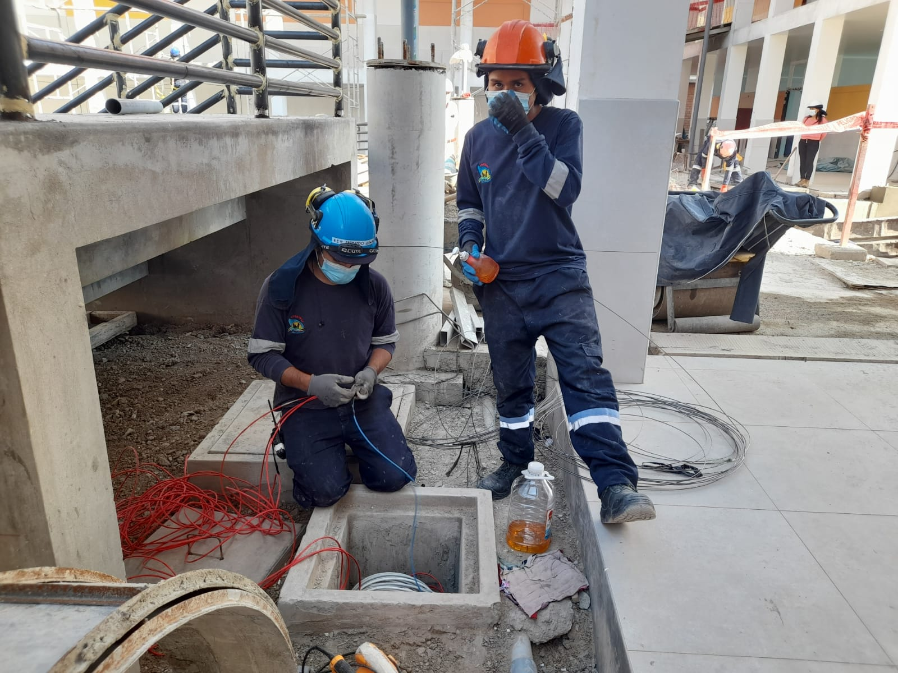

Cableado estructurado bloque 07

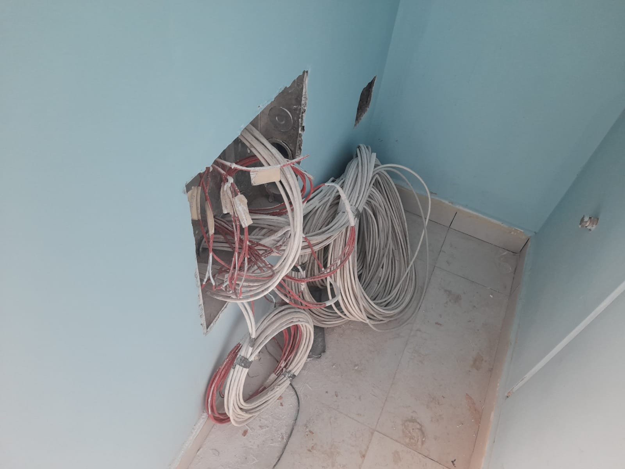

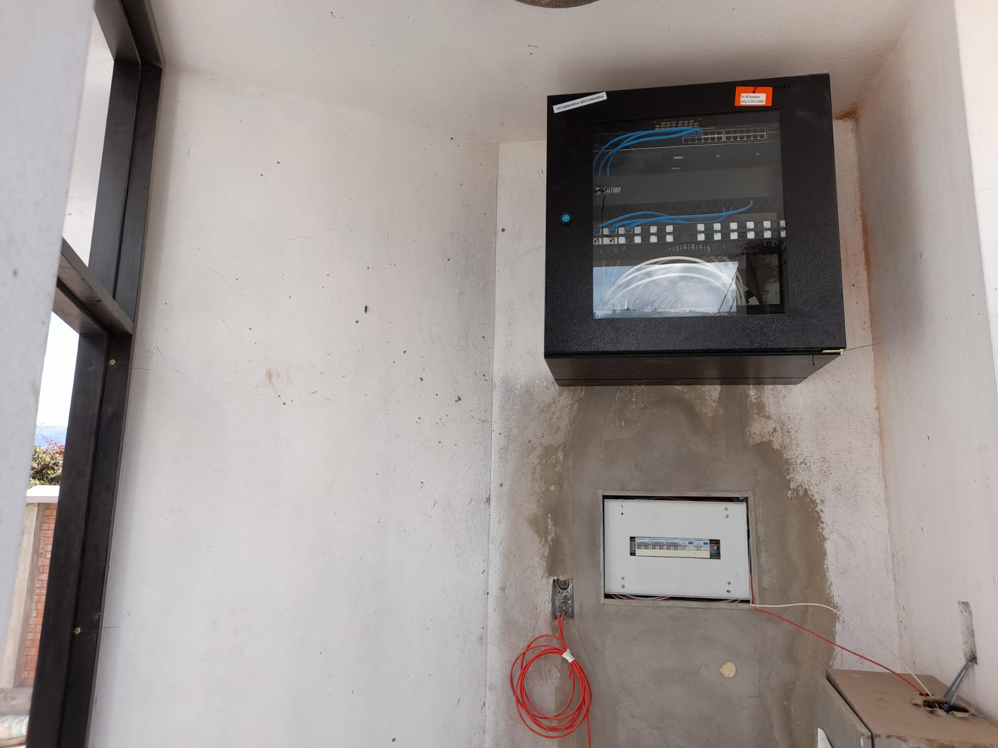

Instalación de gabinetes de pared en guardianía.